2024 -2025 EĞİTİM – ÖĞRETİM YILI ............ www.fenusbilim.com OKULU 6. SINIF FEN BİLİMLERİ DERSİ GÜNLÜK DERS PLÂNI
I.BÖLÜM
Dersin Adı: | Fen Bilimleri | 23- 29 Eylül 2024
Sınıf: | 6.Sınıf
Ünite No-Adı: | Ünite :1 Güneş Sistemi ve Tutulmalar
Konu: | F.6.1.2. Güneş ve Ay Tutulmaları
Önerilen Ders Saati: | 4 Saat
II.BÖLÜM
Öğrenci Kazanımları/Hedef ve Davranışlar: | F.6.1.2.1.Güneş tutulmasının nasıl oluştuğunu tahmin eder.  F.6.1.2.2. Ay tutulmasının nasıl oluştuğunu tahmin eder.
Ünite Kavramları ve Sembolleri: | Güneş tutulması, Ay tutulması
Uygulanacak Yöntem ve Teknikler: | Anlatım, Soru Cevap, Rol Yapma, Grup Çalışması
Kullanılacak Araç – Gereçler:
Açıklamalar: | F.6.1.2.1.Açıklaması  a. Güneş tutulması esnasında Ay’ın hangi evrede olduğuna değinilir.  b. Her ay Güneş tutulmasının olmadığına değinilir.  F.6.1.2.2.Açıklaması  a. Ay tutulması esnasında Ay’ın hangi evrede olduğuna değinilir.  b. Her ay, Ay tutulmasının olmadığına değinilir.
Yapılacak Etkinlikler:
Özet: | GÜNEŞ TUTULMASI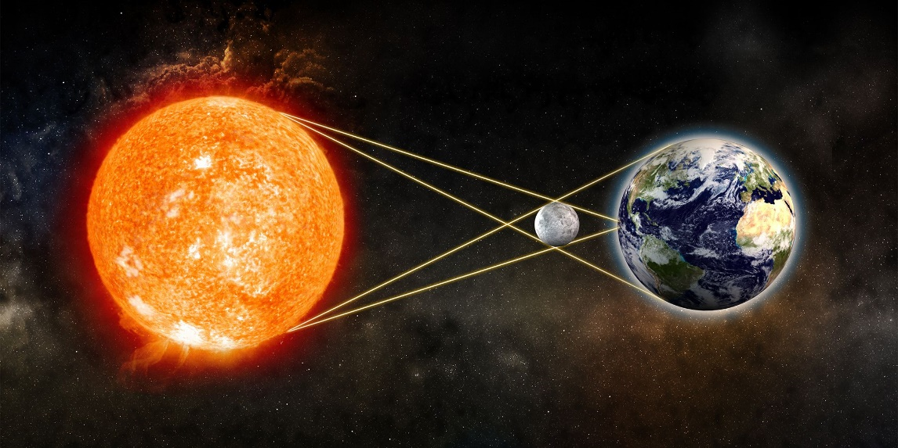  - Güneş ve ay tutulması olayları belirli sürelerle tekrar eden doğa olaylarıdır. Ay; Güneş ile Dünya arasına girdiğinde Ay`ın gölgesi Dünya`nın bir bölümünü kapatır. Dünya`nın o bölgesi Güneş`ten tam ışık alamaz. Bu olaya güneş tutulması denir  - Güneş tutulmasında Güneş Dünya ve Ay’ın konumlarını akılda tutabilmek için kodlama: GÜN AY Dın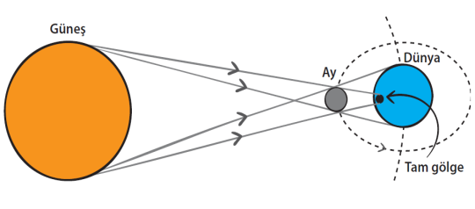  - Güneş ışınları Ay’ın gölgesi Dünya üzerine düştüğü için Dünya’ya ulaşamaz. Bundan dolayı Güneş tutulması olayı ışığın doğrular boyunca yayıldığını gösterir  - Güneş kısa bir süre Dünya’dan görülemez  - Güneş tutulması Gündüz ve Ay'ın yeni ay evresinde gerçekleşir.Her ay 29,5 günde tamamlandığına göre her ay Güneş Tutulması olayı olabilir. Fakat Ay’ın yörünge düzlemiyle Dünya’nın yörünge düzlemi arasında 5 Derece fark vardır. Bundan dolayı Güneş tutulması her ay gerçekleşmez.  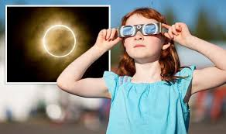  Güneş tutulması sırasında Güneş’e çıplak gözle bakmak göz sağlığına zarar verir. Göz sağlığını korumak için koruyucu gözlükler takılmalıdır.  AY TUTULMASI 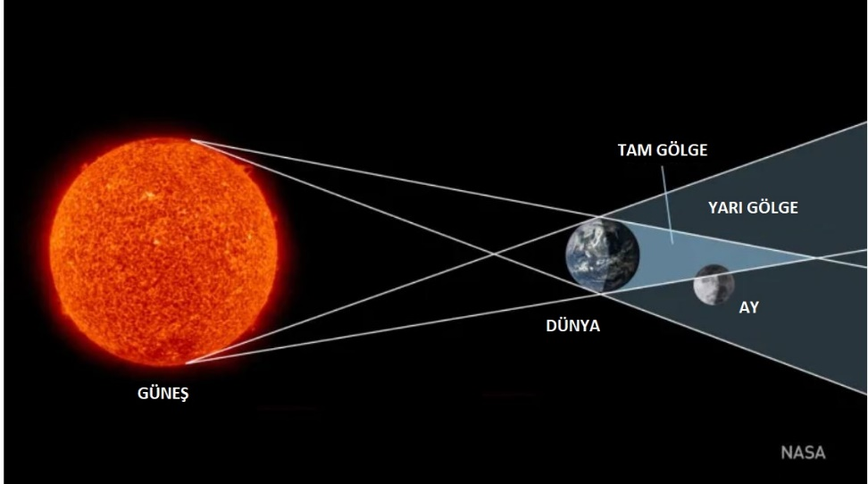  Ay tutulması olayı belirli sürelerle tekrar eden doğa olayıdır  - Ay, Dünya etrafındaki dönüşünü tamamlarken Güneş, Dünya ve Ay bir doğru boyunca sıralanır. Bu durumda Ay yüzeyine düşecek güneş ışınları Dünya tarafından engellenir. Ay`ın üzerine Dünya`nın gölgesi düşer. Karanlıkta kalan Ay, kısa süreli de olsa Dünya`dan gözlenemez. Bu olaya ay tutulması adı verilir.  - Güneş, Dünya ve Ay bazen aynı hizada dizilirler. Güneş ile Ay’ın arasına Dünya girer.  - Ay, Dünya'nın gölgesi içine girer ve görünmez olur. Bu olaya Ay tutulması denir.  - Ay tutulmasında Güneş Dünya ve Ay’ın konumlarını akılda tutabilmek için kodlama : AYDın GÜN  - Ay tutulması gece ve Ay'ın dolunay evresinde gerçekleşir. Fakat her dolunay evresinde ay tutulması gerçekleşmez.  - Ay tutulması olayına çıplak gözle bakılabilir.  Ay Tutulması ve Güneş Tutulması Arasındaki Farklar  Ay tutulması ve güneş tutulması bilindiği gibi çok önemli doğa olaylarıdır. Evren üzerinde meydana gelen çeşitli olaylar bulunmaktadır. Bu olaylardan biri de dünyanın ve ayın konumuyla ilgili olan olay ay tutulmasıdır. Güneş tutulması, Dünya, Ay ve Güneş’in rastlantı eseri bir sıra halinde bulunması durumudur  Ay tutulmasının, güneş tutulmasına kıyasla çıplak gözle izlenmesinin bir tehlikesi yok. Bir yılda en az iki, en çok beş defa güneş tutulması meydana gelebilir. Ay, Güneş’e Dünya’dan daha yakındır. Ay tutulması geceleri gözlenebilir ancak Güneş tutulması gündüzleri yaşanan bölgeden gözlenebilir. Ay, Dünya ile Güneş arasındadır.
III.BÖLÜM
Ölçme ve Değerlendirme: | *Boşluk dolduralım  *Eşleştirelim Ölçme ve değerlendirme için projeler, kavram haritaları, tanılayıcı dallanmış ağaç, yapılandırılmış grid, altı şapka tekniği, bulmaca, çoktan seçmeli, açık uçlu, doğru-yanlış, eşleştirme, boşluk doldurma, iki aşamalı test gibi farklı soru ve tekniklerden uygun olanı uygun yerlerde kullanılacaktır.  *Güneş tutulmasının nasıl olduğunu anlamaları için Ay'ın Güneş tutulması sırasında hangi evresinin olduğunu belirlemeleri söylenebilir. Gölge ve ışık kullanarak basit deneyler de yapabilirler. Ayrıca, her ay Güneş tutulmalarının olmadığı zamanlarda neler olduğunu öğreten kısa sorular da olabilir.
IV.BÖLÜM
Dersin Diğer Derslerle İlişkisi:
V.BÖLÜM
Planın Uygulanmasıyla İlgili Diğer Açıklamalar:

Uygundur
.......................
Fen Bilimleri Öğretmeni Okul Müdürü
Diğer haftaların günlük planları için www.fenusbilim.com

